OSNOVNA ŠKOLA KLOŠTAR PODRAVSKI
Vlado Halusek
vlado.halusek@skole.hr

16. travnja 2021.

PRIMJER NASTAVNOG SATA FIZIKE U ONLINE UVJETIMA

UČENIK RJEŠAVA KOCEPTUALNE I NUMERIČKE ZADATKE

- vrednovanje za učenje
- nastava na daljinu

Fizika, 8. razred

- Odgojno-obrazovni ishodi:
FIZ OŠ C.8.6. Analizira povezanost promjene brzine, sile i mase tijela.
FIZ OŠ C.8.10. Istražuje fizičke pojave.
FIZ OŠ C.8.11. Rješava fizičke probleme.

- Očekivanja MPT
uku A.3.4. Učenik kritički promišlja i vrednuje ideje uz podršku učitelja.
ikt A.3.2. Učenik se samostalno koristi raznim uređajima i programima.
ikt B.3.1. Učenik samostalno komunicira s poznatim osobama u sigurnome digitalnom okružju.
osr B.3.2. Razvija komunikacijske kompetencije i uvažavajuće odnose s drugima.

- Vrednovanje
- vrednuje se ishod svake aktivnosti učenika oznakama + i – ili +/-

- Aktivnosti

- Učenik se prisjeća oznaka i mjernih jedinica za fizičke veličine
- učenici naizmjenično govore slova koja predstavljaju oznake za fizičke veličine
- učenici naizmjenično pridružuju oznake mjernih jedinica zapisanim oznakama fizičkih veličina (učitelj piše na zaslonu računala)
- učenici čitaju i korigiraju zapisano u prethodne dvije aktivnosti

- Učenik povezuje silu i brzinu na temelju PhET simulacije
- https://phet.colorado.edu/sims/html/forces-and-motion-basics/latest/forces-and-motion-basics_hr.html
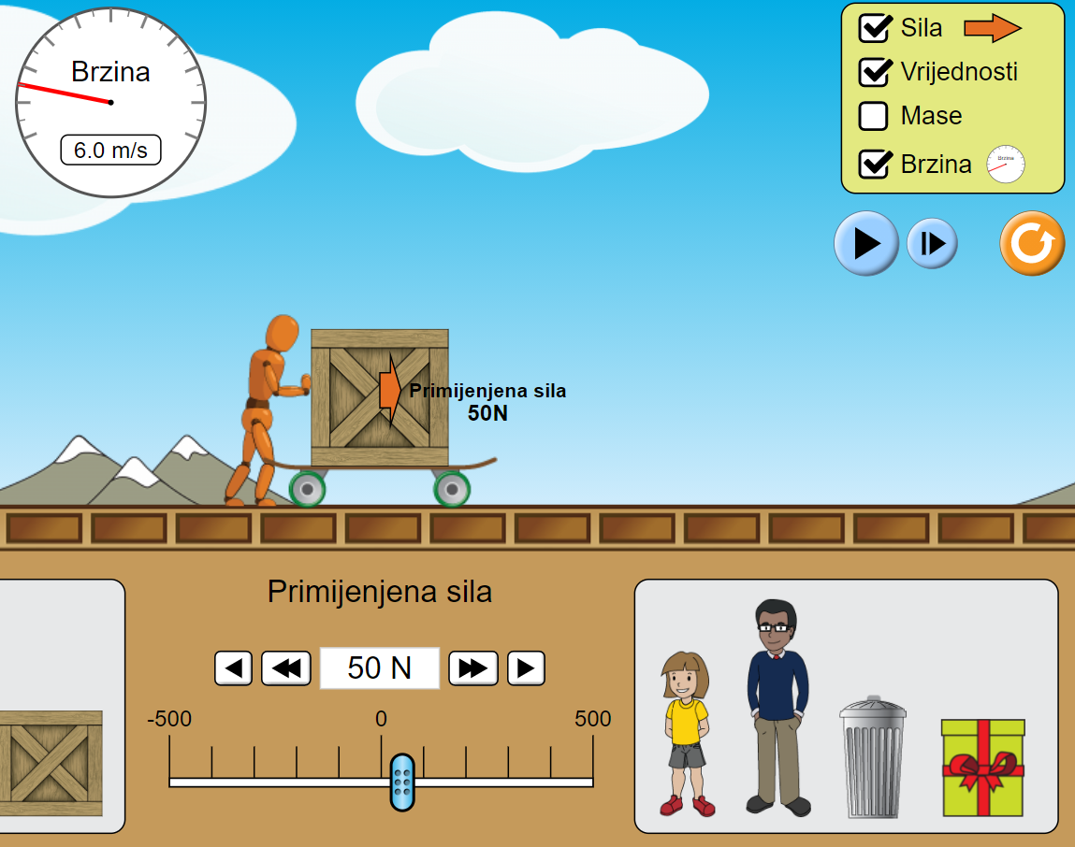
- učenici analiziraju pojavu prikazanu simulacijom i raspravljaju o povezanosti sile i brzine uz stalnu masu

- Učenik povezuje silu i akceleraciju na temelju PhET simulacije
- https://phet.colorado.edu/sims/html/forces-and-motion-basics/latest/forces-and-motion-basics_hr.html
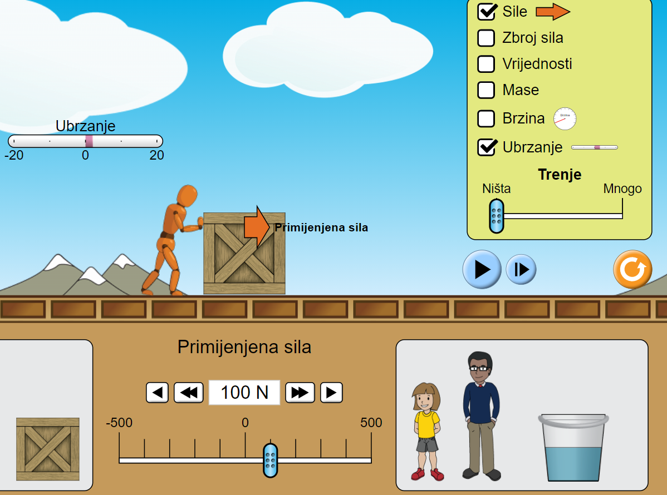
- učenici analiziraju pojavu prikazanu simulacijom i raspravljaju o povezanosti sile i akceleracije uz stalnu masu
- Učenik povezuje masu i akceleraciju na temelju PhET simulacije
- https://phet.colorado.edu/sims/html/forces-and-motion-basics/latest/forces-and-motion-basics_hr.html
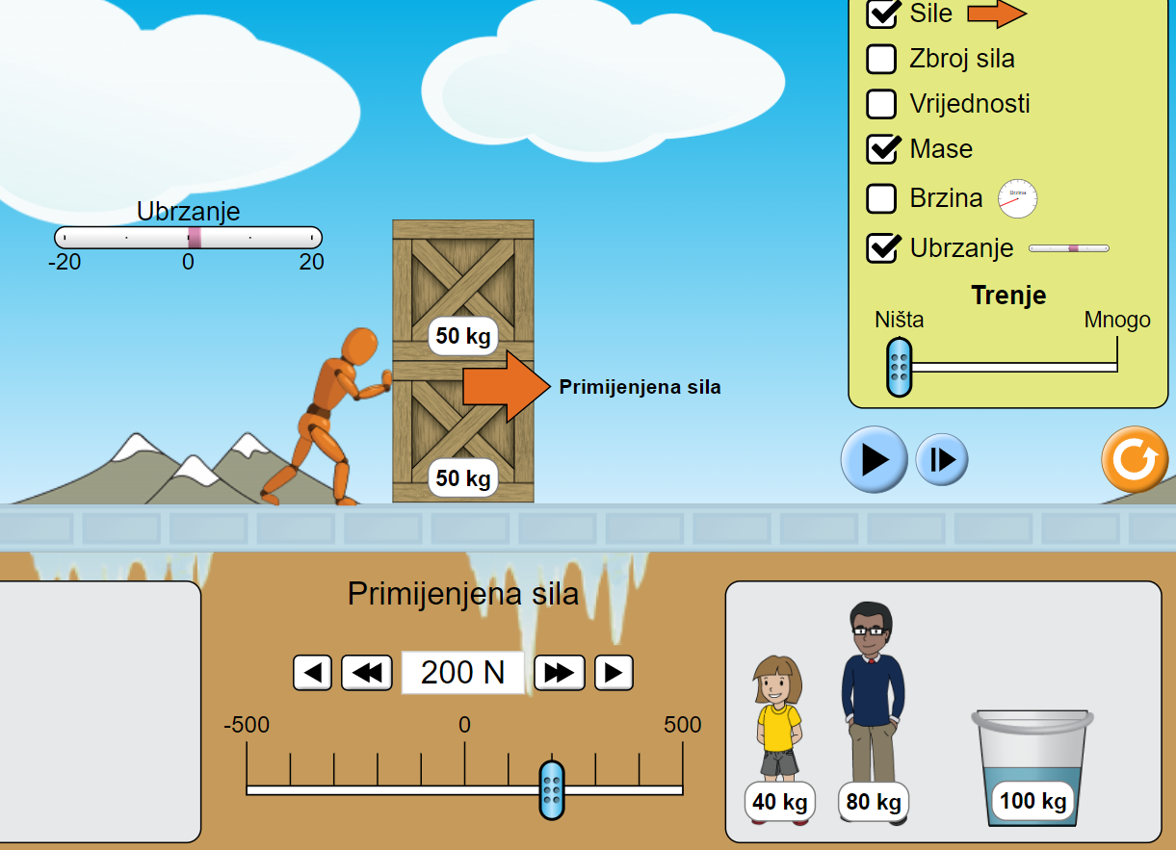

- učenici analiziraju pojavu prikazanu simulacijom i raspravljaju o povezanosti mase i akceleracije uz stalnu silu

- Učenik povezuje masu, silu i akceleraciju na temelju PhET simulacije
- https://phet.colorado.edu/sims/html/forces-and-motion-basics/latest/forces-and-motion-basics_hr.html
- učenici analiziraju pojavu prikazanu simulacijom i raspravljaju o povezanosti mase, sile i akceleracije

- Učenik računa akceleraciju na temelju PhET simulacije
- https://phet.colorado.edu/sims/html/forces-and-motion-basics/latest/forces-and-motion-basics_hr.html
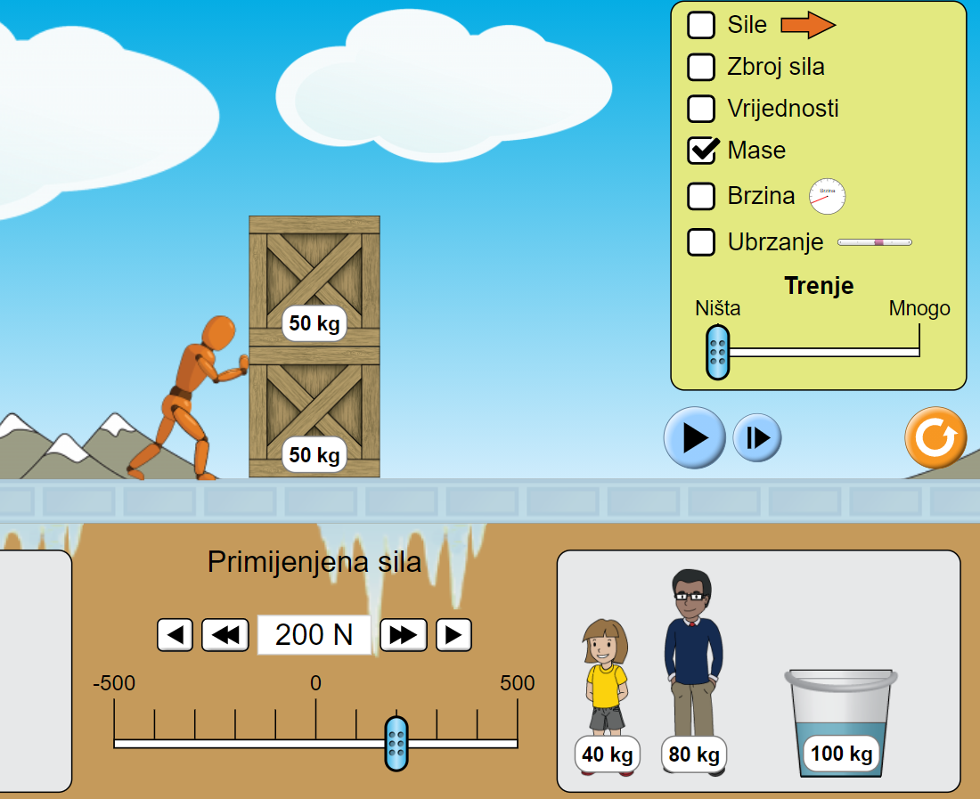

- učenici računaju akceleraciju na temelju podatka iz prikazane simulacije
- učenici čitaju svoj izračun zapisan u bilježnici
- učenici čitaju zapisani izračun na zaslonu računala

- Prilagodba aktivnosti za učenike s teškoćama u razvoju
- svi učenici sudjeluju u svim aktivnostima prema svojim sposobnostima, a razlike mogu biti u vrednovanju gdje se više toleriraju djelomični ili netočni odgovori učenika s teškoćama u razvoju

- Aktivnosti za darovite učenike
- nema posebnih aktivnosti za darovite učenike, ali se stalno potiče originalnost i kreativnost trenutnom ocjenom u imenik

